Câu 1: Phân biệt Defect, Bug, Error, Failure. Cho ví dụ thương mại điện tử.

- Error (Lỗi con người): Là hành động sai sót của con người (nhà phát triển, BA). Ví dụ: Lập trình viên hiểu sai công thức tính thuế VAT.

- Defect/Bug (Khuyết tật/Lỗi code): Là hệ quả của Error, nằm trong mã nguồn hoặc tài liệu. Ví dụ: Đoạn code tính thuế VAT bị viết nhầm thành 8% thay vì 10%.
-Failure (Sự cố/Thất bại): Là khi hệ thống chạy và sinh ra kết quả sai lệch so với mong đợi (Defect bộc lộ ra ngoài). Ví dụ: Khách hàng thanh toán giỏ hàng và thấy tổng tiền bị tính sai.

Câu 2: Tại sao kiểm thử không thể đảm bảo phần mềm không có lỗi? Mục đích thực sự của kiểm thử là gì?

- Kiểm thử không thể vét cạn 100% mọi kịch bản (mọi tổ hợp input, môi trường, hành vi người dùng) do giới hạn về thời gian và chi phí.

- Theo ISTQB, mục đích của kiểm thử là: (1) Đánh giá chất lượng sản phẩm; (2) Phát hiện càng nhiều lỗi càng tốt trước khi release; (3) Ngăn ngừa lỗi (prevent defects); (4) Cung cấp thông tin để stakeholder đưa ra quyết định; và (5) Giảm thiểu rủi ro phần mềm hoạt động sai.

- Câu 3: Áp dụng EP cho form đăng nhập (username, password, captcha). Số test case tối thiểu?

- Tính toán: Để đảm bảo nguyên tắc "Single Fault Assumption" (chỉ test 1 lỗi tại 1 thời điểm), số TC tối thiểu = 1 TC Hợp lệ (tất cả các trường đều hợp lệ) + Tổng số các lớp Không hợp lệ của TẤT CẢ các trường.

- Ví dụ giả định: Username có 3 lớp invalid, Password có 2 lớp invalid, Captcha có 1 lớp invalid (nhập sai).

- Kết quả: Cần 1 TC (All Valid) + 3 TC (Invalid Username) + 2 TC (Invalid Password) + 1 TC (Invalid Captcha) = 7 Test Case tối thiểu.

- Câu 4: Trong Agile, tester nên bắt đầu thiết kế test case vào lúc nào? Lợi ích Shift-left testing?

- Nên bắt đầu thiết kế test case ngay từ giai đoạn Sprint Planning / Backlog Grooming (khi BA đang viết User Story).

- Lợi ích Shift-left: Phát hiện được các lỗ hổng/sự mâu thuẫn trong yêu cầu (Requirement defects) sớm nhất có thể; giúp Dev có định hướng code đúng ngay từ đầu; tiết kiệm rất nhiều chi phí và thời gian so với việc đợi code xong mới đi tìm lỗi.

Câu 5: So sánh kiểm thử thủ công (Manual) và Tự động (Automation). Khi nào KHÔNG tự động hóa?

- Manual: Chi phí khởi tạo thấp, chạy chậm, dễ sót lỗi do con người, phù hợp test UI/UX và Exploratory testing.

- Automation: Chi phí khởi tạo cao (viết code), chạy cực nhanh, độ chính xác tuyệt đối (phát hiện lỗi hồi quy tốt), phù hợp test API, Regression, Load test.

- KHÔNG NÊN tự động hóa khi: Tính năng đang phát triển và UI thay đổi liên tục; Chức năng chỉ test đúng 1 lần rồi bỏ; Hoặc khi cần đánh giá về mặt thẩm mỹ, cảm xúc người dùng (UX).

Câu 6: Bảng test case EP+BVA cho API endpoint PUT /api/v1/users/{id}/profile

TC ID | Mô tả test case | Body JSON gửi đi | KQ mong đợi (HTTP Status)
TC_API_001 | Hợp lệ toàn bộ (Valid) | {"name": "A", "age": 25, "phone": "0987654321", "bio": "abc", "avatar_url": "link"} | 200 OK
TC_API_002 | age BVA min-1 (Dưới 18) | {"name": "A", "age": 17, "phone": "0987654321", "bio": "abc"} | 400 Bad Request
TC_API_003 | age BVA max+1 (Trên 90) | {"name": "A", "age": 91, "phone": "0987654321", "bio": "abc"} | 400 Bad Request
TC_API_004 | phone sai định dạng VN | {"name": "A", "age": 25, "phone": "84987654321", "bio": "abc"} | 400 Bad Request
TC_API_005 | bio quá 500 ký tự | {"name": "A", "age": 25, "phone": "0987654321", "bio": "[Chuỗi 501 ký tự]"} | 400 Bad Request
TC_API_006 | Bỏ qua trường optional avatar_url | {"name": "A", "age": 25, "phone": "0987654321", "bio": "abc"} | 200 OK

Câu 7

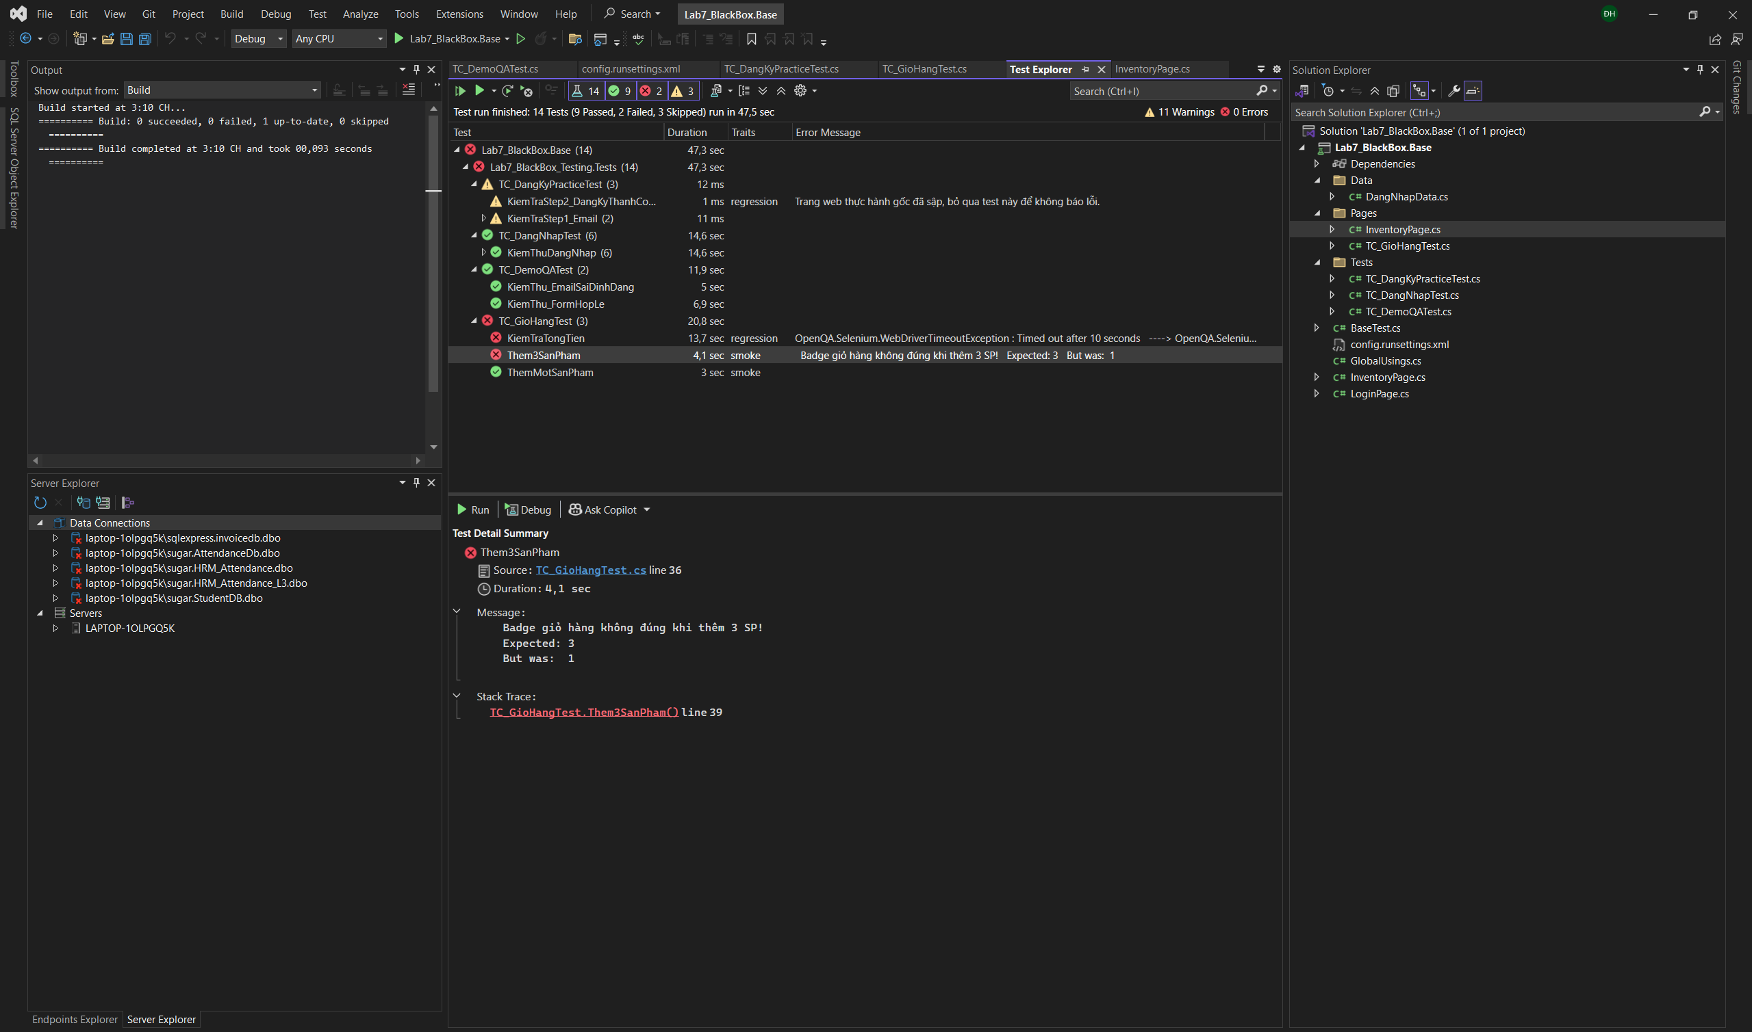

Câu 8
TC ID | Mô tả luồng / Dữ liệu | Kết quả mong đợi
TC_PW_001 | Happy Path: Nhập email đúng, click link gửi về, đổi MK mạnh. | Đổi mật khẩu thành công, đăng nhập được bằng MK mới.
TC_PW_002 | Nhập email không tồn tại trong hệ thống. | Hệ thống báo: "Email không tồn tại".
TC_PW_003 | Click vào link reset sau khi đã hết hạn (ví dụ > 24h). | Báo lỗi: "Link đã hết hạn, vui lòng yêu cầu lại".
TC_PW_004 | Nhập mật khẩu mới quá yếu (không đủ điều kiện). | Form reset báo lỗi yêu cầu mật khẩu mạnh hơn.
TC_PW_005 | Nhập mật khẩu mới trùng hoàn toàn với mật khẩu cũ. | Báo lỗi: "Mật khẩu mới không được trùng với mật khẩu hiện tại".

